1 класс
Классный час на тему: « Птицы – наши друзья! »
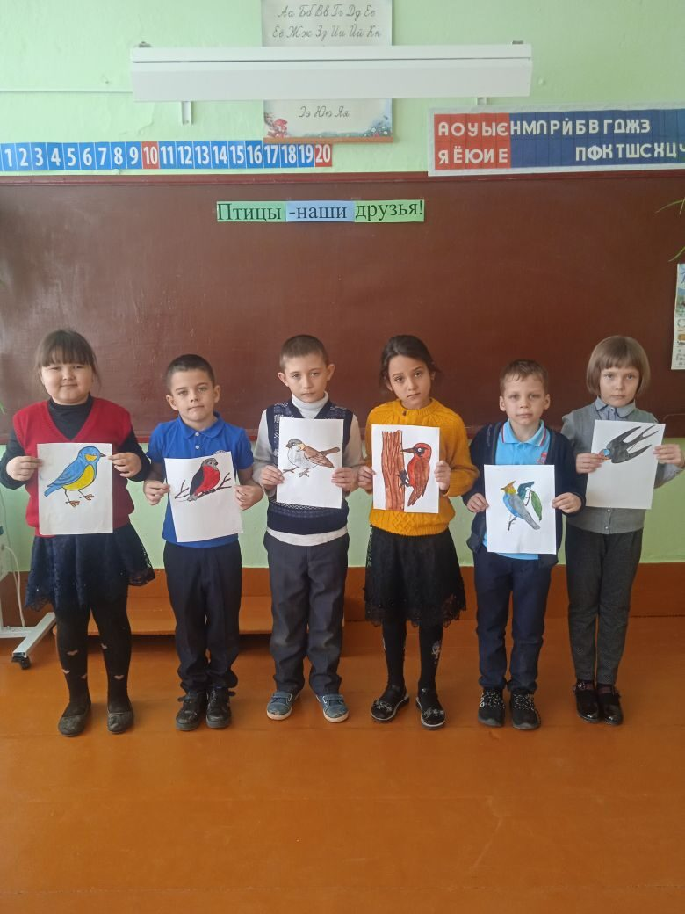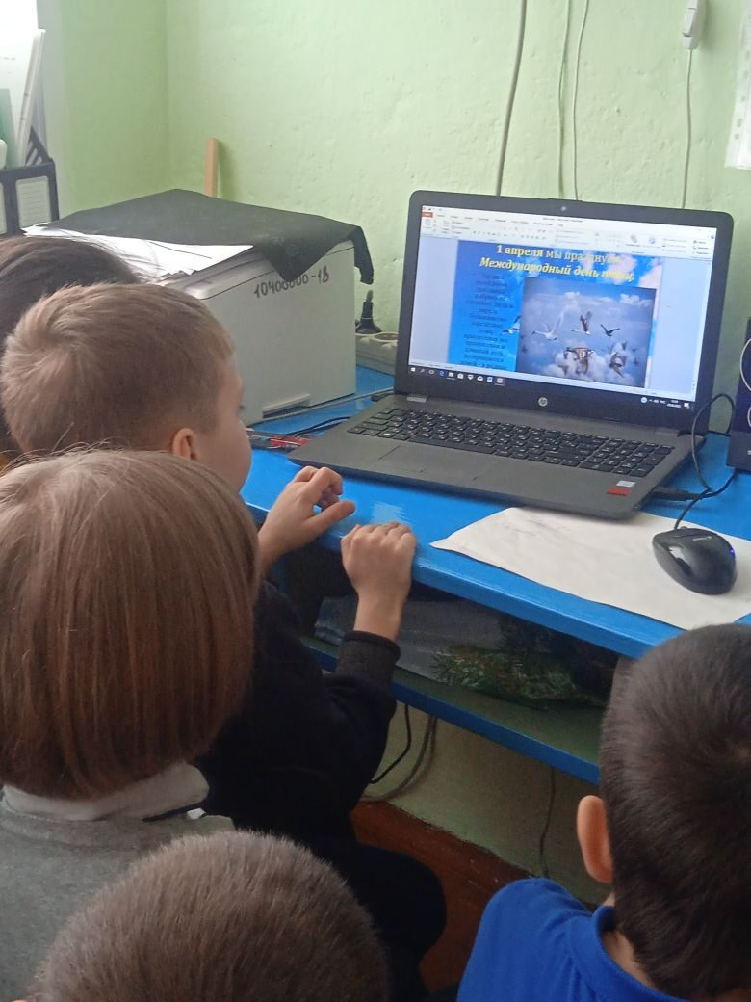
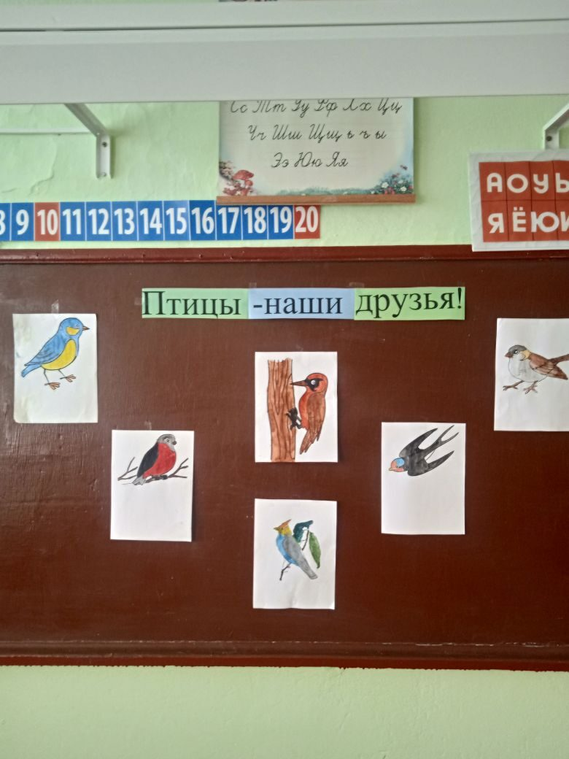
Место проведения: МБОУ Щедровская ООШ
Дата: 01.04.2022год
Классный руководитель: Заикина Е.Е.
Цель: познакомить учащихся с многообразием и жизнедеятельностью птиц, показать огромное значение птиц в природе и жизни человека, раскрыть роль охраны птиц и окружающей природы.
Классный час был посвящён знакомству с многообразием птиц, их значению в жизни людей. С ребятами провели беседу о птицах, посмотрели презентацию о перелётных птицах, раскрасили картинки своих любимых птиц. Подвели итог занятия. Ребятам понравилось, ушли с очень хорошим настроением и пониманием того, что роль птиц в окружающем мире очень велика.

Классный час во 2 классе
«Берегите воду!»
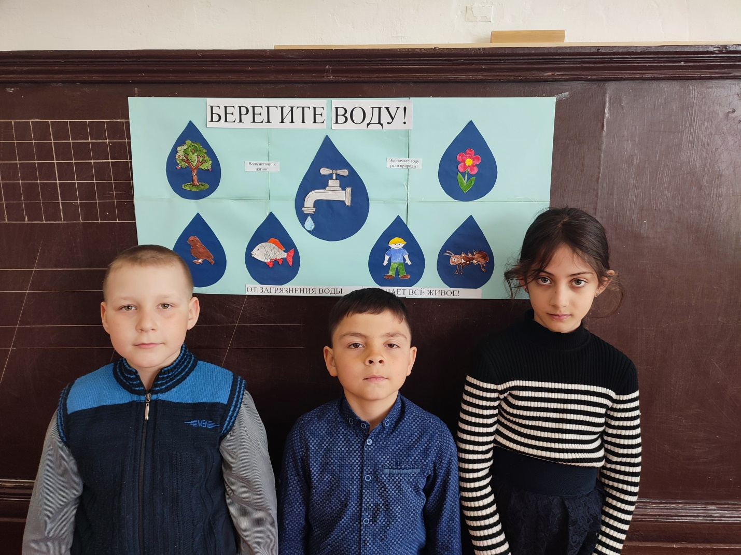
Место проведения: МБОУ Щедровская ООШ
Дата:4.04.2022г.
Классный руководитель: Курипченко С.В.
Цель: проведения мероприятия: донести до сознания обучающихся понимание бережного отношения к воде как жизненно важному ресурсу и драгоценному дару природы России; побудить школьников к самостоятельному размышлению о мерах предупреждающих загрязнение воды; воспитывать бережное отношение к воде. Обоснование выбора данного вида и содержания деятельности: данное занятие соответствует уровню развития классного коллектива, возрастным особенностям учащихся.Учитывая возрастные особенности учащихся в мероприятие были включены конкурсы, посильные для восприятия, игровые ситуации. Работа в целом прошла содержательно, интересно и организованно. В ходе мероприятия учащиеся приобрели знания по охране водных ресурсов. Мероприятие было направлено на формирование коммуникативных навыков, чувства товарищества, дружбы. Результативность проделанной работы заключается в том, что учащиеся в ходе проведения игр учились вежливо общаться друг с другом. В целом удалось достигнуть поставленных целей.
Классный час в 3 классе
" 1 апреля -День смеха"

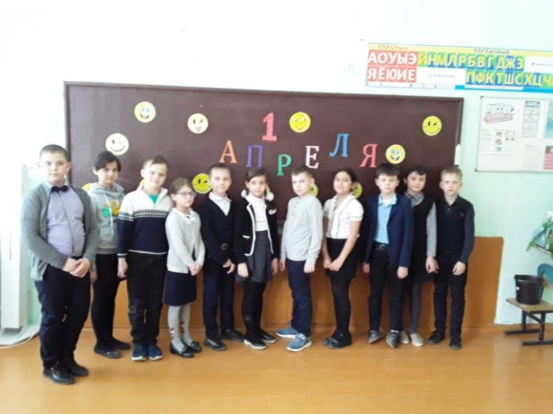
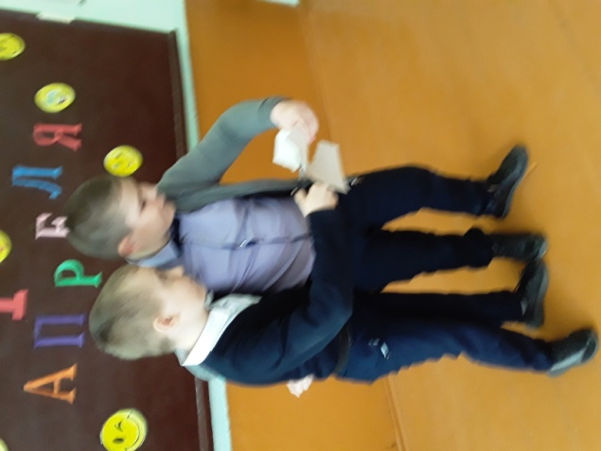

Место проведения: МБОУ Щедровская ООШ
Дата:1.04.2022г.
Классный руководитель: Украинская Е.Н.

Цели: ознакомить детей с веселыми играми и розыгрышами; развивать мышление, память, сообразительность; воспитывать чувство юмора.
Задачи:
• Сплочение школьного коллектива,
• Создание условий для раскрытия творческих способностей каждого ребёнка,
• Раскрепощения детей и повышению их уверенности в себе,
• Создание позитивного настроения в классе, дружеской атмосферы.
Мероприятие прошло весело. Ребята были активны, всем очень понравилось выполнять шуточные задания. Поставленные цели и задачи выполнены.

Занятие по ПДД в 4 классе на тему
«Железнодорожный переезд.
Правила перехода и переезда»
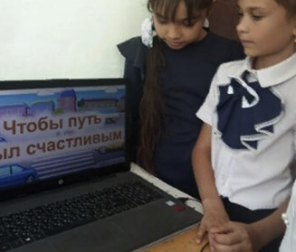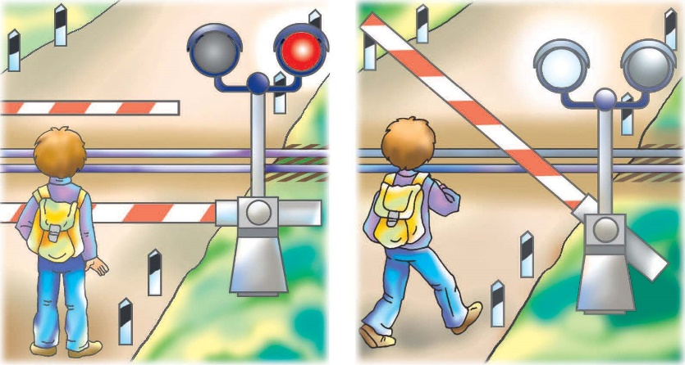
Дата проведения: 4.04.22г
Место проведения: МБОУ Щедровская ООШ
Класс: 4.
Классный руководитель: Полякова Т.В.
Задачи:
знакомство с историей ж/д транспорта, с видами ж/д транспорта, с правилами безопасного поведения на оборудованных и необорудованных ж/д переездах.
Занятие на тему «Железнодорожный переезд.Правила перехода и переезда» входит в цикл занятий по ПДД. В процессе мероприятия ребята познакомились с историей развития ж/д транспорта (от первых паровозов до современных «Сапсанов»), посмотрев интересную презентацию. Разобрали жизненные ситуации , в ходе которых увидели причины трагедий на ж/д переездах. В конце занятия ребята рассказали правила поведения на оборудованных и необорудованных ж/д переездах. Все учащиеся проявляли активность и интерес во время классного часа.

Классное мероприятие «День птиц» в 5 классе

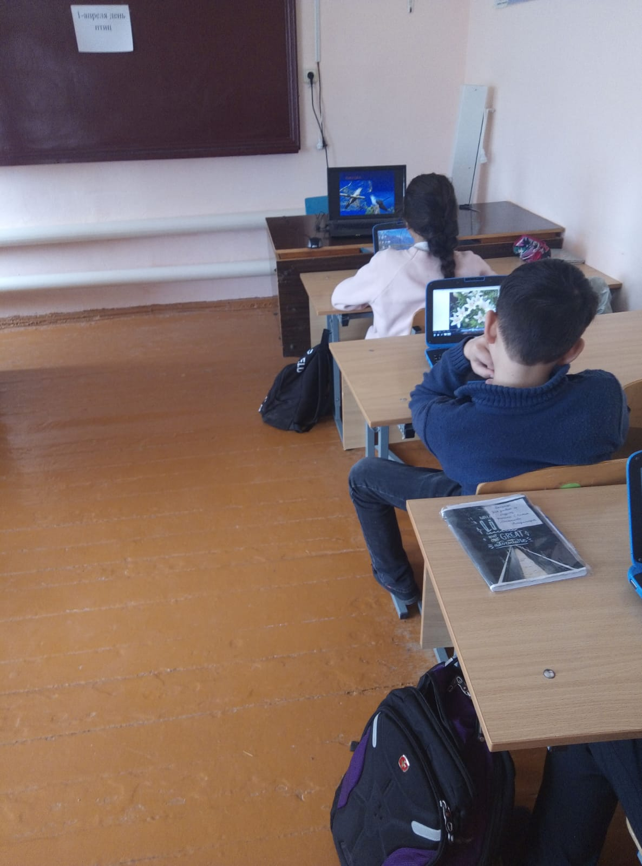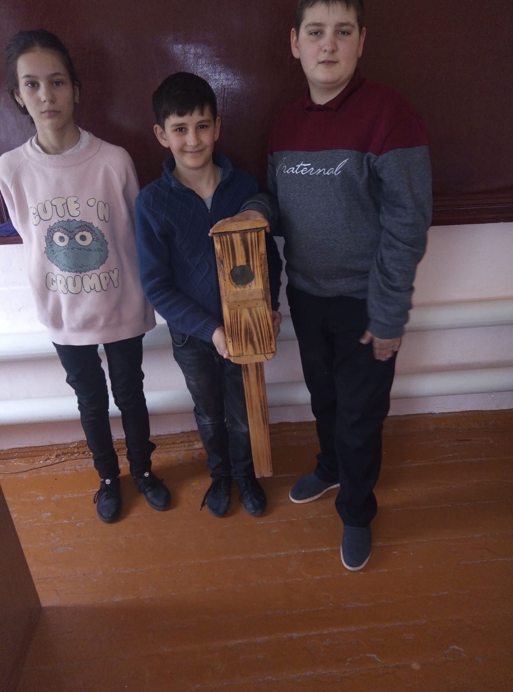

Место проведения : МБОУ Щедровская ООШ
Дата : 01.04.2022г.
Классный руководитель : Матвеенко Л.В.

Цели:
- познакомить учащихся с многообразием пернатых;

- научить выделять признаки сходства и различия птиц;

- привить любовь и бережное отношение к родной природе.

Классный час в 6 классе " День птиц"
Тема проведения: Международный День птиц

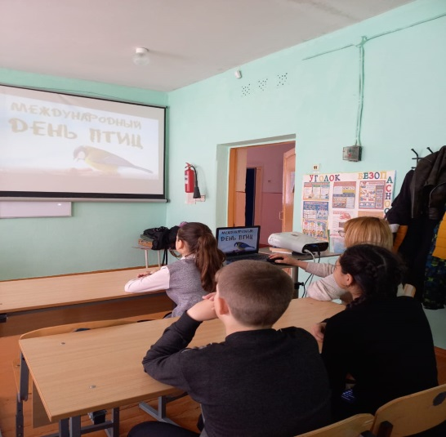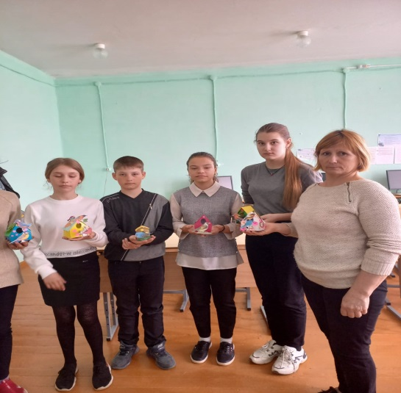
Участники мероприятия: 6 класс
Дата проведения :05.04.22г.
Место проведения: МБОУ Щедровская ООШ

Просмотр видео фильма, изготовление скворечников и оформление фотозоны в классе.
-Участие в экологической акции #День птиц

Классный час в 7 классе
Участие в экологической акции «День птиц»
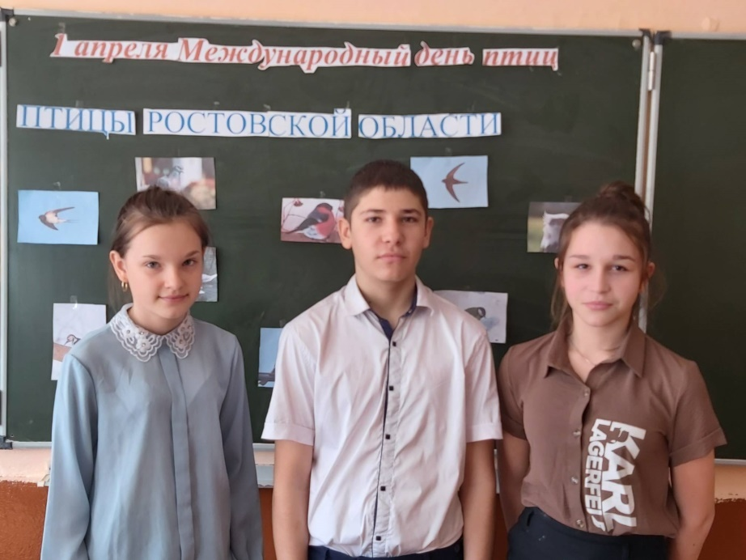
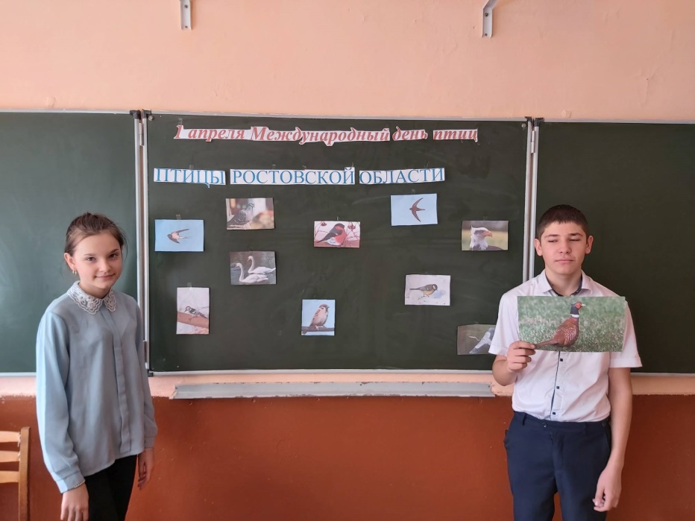

Место проведения : МБОУ Щедровская ООШ
Дата:4.04.2022г.
Классный руководитель: Скрыльникова Е.В.

Классный час в 8 классе
Тема: « 1 апреля – День птиц».
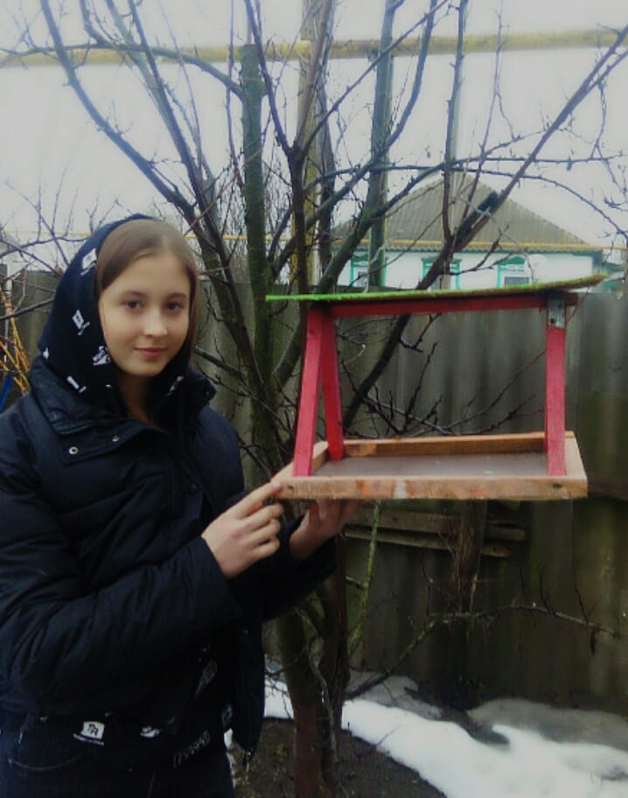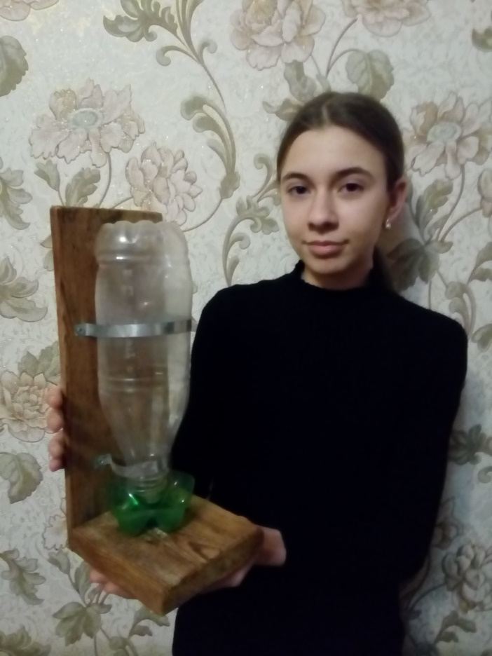

Место проведения : МБОУ Щедровская ООШ
Дата:4.04.2022г.
Классный руководитель: Бондаренко Е.В.

Просмотр учебного фильма «День птиц». Изготовление кормушек.
Классный час в 9 классе
Тема: « Уроки Доброты. 2 апреля – всемирный день распространения информации о проблеме аутизма».
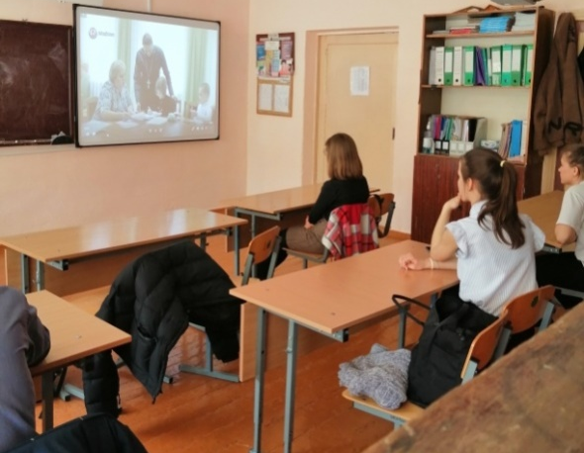

Место проведения : МБОУ Щедровская ООШ
Дата: 04.04.2022г.
Классный руководитель: Деточкина А.А.
Цели:
- развитие чувства необходимости помогать людям, страдающим неизлечимым заболеванием, и повышать уровень комфортности их жизни;
-формирование у обучающихся осознания важности проблемы аутизма;
-воспитание чувства сострадания по отношению к людям больным аутизмом и толерантного отношения.
Задачи:
-познакомить обучающихся с информацией о таком заболевании, как аутизм;
-воспитать чувство уважения к личности каждого, в том числе больного человека;
- рассказать об актуальности и значимости проблем людей больных аутизмом;

Ежегодно в каждом классе нашей школы проводятся классные часы, на которых классный руководитель рассказывает об особенных детях, которые имеют такое заболевание, как аутизм. Демонстрация видео роликов помогает обучающимся понять, что это такие же дети, как и они, только немного замкнутые, молчаливые, но такие же талантливые, как и они.

